Endpoints and Systems Lab4

الأجهزة/النقاط الطرفية والأنظمة - تطبيق عملي 4

إعداد: إسماعيل محمد قطان

Prepared by: Ismail Muhammed Kattan

التاريخ: أكتوبر/ تشرين الأول 2025

Date: October, 2025

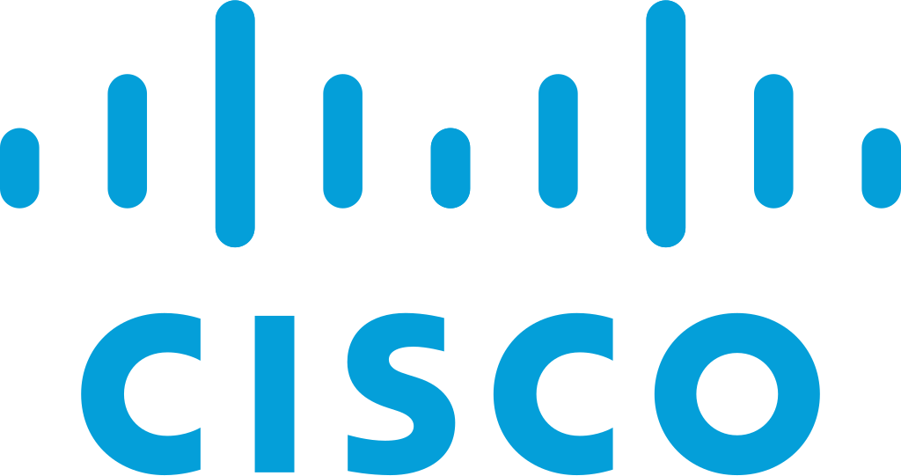

### 

### **⚙️ تطبيق عملي :**

#### **🔹 عرض المشاركات المتاحة على النظام:**

net share

**النتيجة:** تعرض قائمة بالمشاركات الإدارية مثل C$, ADMIN$, وIPC$ بالإضافة إلى أي مشاركات أنشأها المستخدمون.

#### **🔹 ربط (Mount) مشاركة عن بُعد كمحرك أقراص محلي:**

net use z: \\192.168.7.90\Users /user:joe

**النتيجة:** يتم إنشاء محرك أقراص جديد (Z:) يشير إلى المجلد المشترك على الجهاز البعيد.

#### **🔹 الوصول إلى مشاركة عبر مستكشف الملفات:**

في شريط العنوان:

\\192.168.7.90\Users

ثم إدخال بيانات اعتماد المستخدم للوصول إلى الملفات.

#### **🔹 الاتصال بجهاز آخر عبر Remote Desktop Protocol (RDP):**

* البرنامج المستخدم: **Remote Desktop Connection (mstsc.exe)**
* البروتوكول: **RDP (Port 3389 / TCP)**
* الخطوات:  
  1. افتح "Remote Desktop Connection".
  2. أدخل عنوان IP للجهاز البعيد (مثل 10.100.0.100).
  3. أدخل اسم المستخدم وكلمة المرور.
  4. وافق على التحذير الخاص بالشهادة.
  5. بعد الاتصال، يمكنك التحكم الكامل في الجهاز كما لو كنت أمامه.

🔐 **ملاحظة أمنية:** الاتصال عبر RDP يجب أن يتم من خلال قناة مشفّرة، ويفضّل تقييد الوصول إليه بجدار حماية أو VPN لأن RDP هدف شائع لمحاولات الاختراق.